标题： | 737飞机2号和7号船型整流罩连接支架断裂
一．概述
737机队中偶发有2号和7号船型整流罩连接支架断裂的案例，对飞行操作通常没有影响，但落地后会出现整流罩下垂，无法收上的情况。
运行影响：无。
安全影响：航空器系统失效/故障或零部件缺失，导致中断起飞、采取避让措施、快速下降、改变进近方式、中止进近、复飞、返航、备降、占用跑道、需机场启动应急救援响应程序或需在最近合适机场着陆。
安全定性：一般事件
发生概率：中
故障部件：2号和7号船型整流罩连接支架（件号：113A9204-1/2）
二．可靠性数据
波音收到过超13起案例报告。2026年以来国内航司反映有两起案例。
三．工程分析
1、基本原理
73N飞机船型整流罩的连接构型，较为简单，连接机构一端连襟翼滑轨，一端连船型整流罩，之间通过一根推杆起到随动的作用。
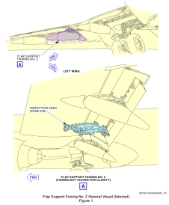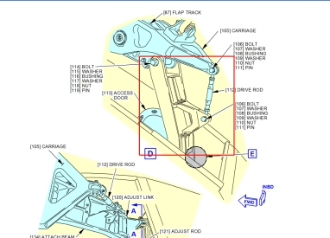
连接机构的构型有两种，如下所示，一种是A型连接支架连接推杆的构型，仅在2号和7号船型整流罩采用（左图）。另一种为推杆直接和连接机构组件基体相连的构型，在其他6个船型整流罩的位置采用（右图）。
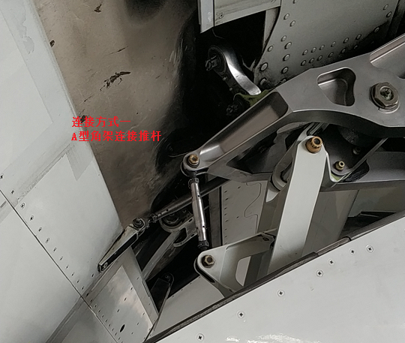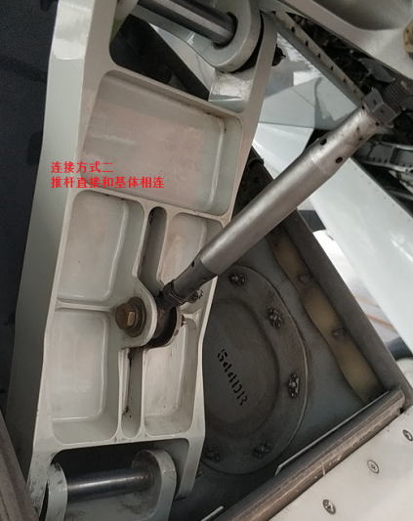
- 失效分析
如下图纸所示，连接机构为铸铝材料，2号和7号船型整流罩连接方式，为在基体薄边上打孔后，再安装A型角架。当推杆推动连接组件时，是通过海洛克铆钉传递推力到连接组件基体薄边，从推杆受力角度来看，后连接边为主要受力边，在气动力作用下，反复受力，形成疲劳损伤。
典型的断裂失效，通常有以下特征
1、断裂位置通常位于海洛克螺钉邻近基体部分或开口处。
2、部分断口会呈现出发黑的迹象，表明出现裂纹的时间已经较长，为长期疲劳所致，部分断口则干净较亮，表明是在最后阶段短时间内拉断。
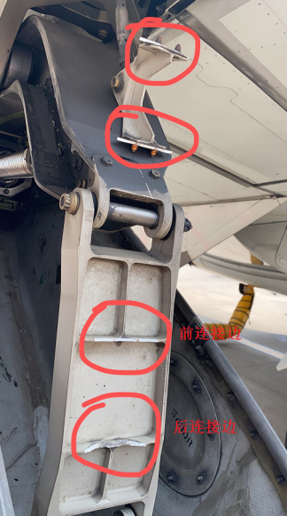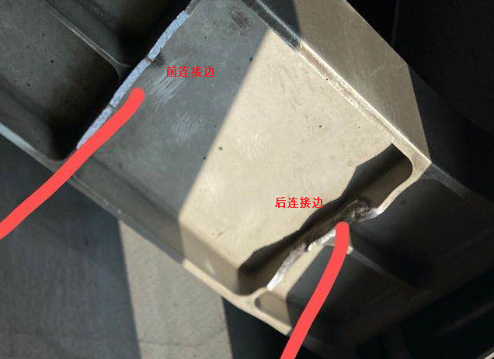
3、从NDT的经验看，从裂纹开始到扩展有一个发展过程，且在清洁干净的情况下，早期裂纹目视可见。
四．厂家措施
1、厂家已有设计改进113A9204-3/-4来替代原有的113A9204-1/2连接组件。在适用性上两者是互换关系。此类改进在线号8261以后的飞机列装。
2、从图纸分析，新构型对连接点的加强肋做到端头，对抗疲劳能力是有所提升的。
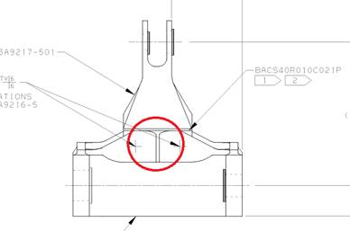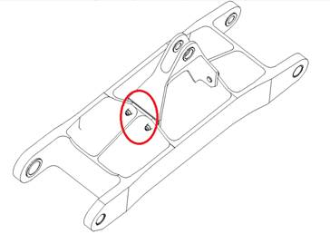

五．航司措施
1、73N-57-842-01内部-区域（整体目视检查）：左大翼2号襟翼支架整流罩-
检查左大翼2号襟翼支架整流罩的内部区域。
2、73N-57-912-02内部-区域（整体目视检查）：右大翼7号襟翼支架整流罩-
检查左大翼7号襟翼支架整流罩的内部区域。
- 对2号和7号船型整流罩连接支架执行目视检查。
- 对2号和7号船型整流罩连接支架执行NDT检查。
六．结论和建议
737机队中偶发有2号和7号船型整流罩连接支架断裂的案例，是由于设计原因导致的疲劳损伤。为减少此类事件的发生，建议如下：
航司：
- 根据机队运行表现，对2号和7号船型整流罩连接支架，设定合适周期的针对性检查项目，对裂纹潜在区域进行彻底的清洁后执行10X放大镜详细目视检查。
- 建议优先采购和使用执行了加强设计的新构型连接组件。

